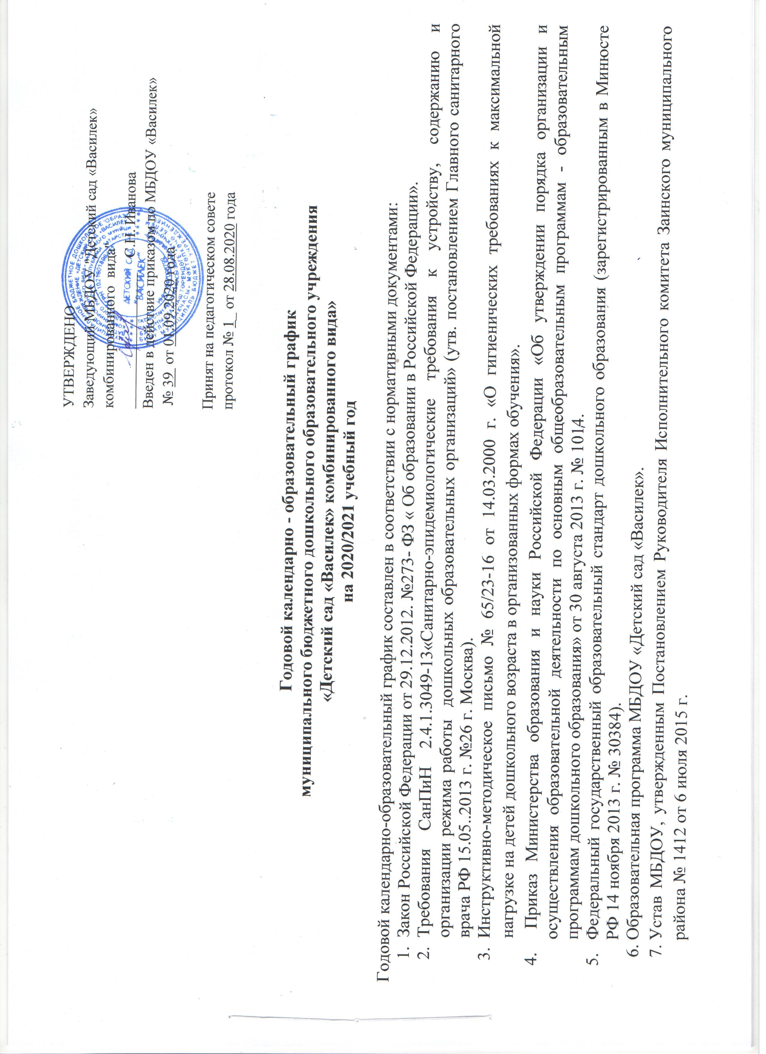
УтверждЕНО
Заведующий МБДОУ "Детский сад «Василек» комбинированного вида"
__________________ С.Н. Иванова
Введен в действие приказом по МБДОУ «Василек»
№ 39 от 01.09.2020 года

Принят на педагогическом совете
протокол № 1_ от 01.09.2020 года

Годовой календарно - образовательный график
муниципального бюджетного дошкольного образовательного учреждения
«Детский сад «Василек» комбинированного вида»
на 2020/2021 учебный год

Годовой календарно-образовательный график составлен в соответствии с нормативными документами:
- Закон Российской Федерации от 29.12.2012. №273- ФЗ « Об образовании в Российской Федерации».
- Требования СанПиН 2.4.1.3049-13«Санитарно-эпидемиологические требования к устройству, содержанию и организации режима работы дошкольных образовательных организаций» (утв. постановлением Главного санитарного врача РФ 15.05..2013 г. №26 г. Москва).
- Инструктивно-методическое письмо № 65/23-16 от 14.03.2000 г. «О гигиенических требованиях к максимальной нагрузке на детей дошкольного возраста в организованных формах обучения».
4. Приказ Министерства образования и науки Российской Федерации «Об утверждении порядка организации и осуществления образовательной деятельности по основным общеобразовательным программам - образовательным программам дошкольного образования» от 30 августа 2013 г. № 1014.
- Федеральный государственный образовательный стандарт дошкольного образования (зарегистрированным в Минюсте РФ 14 ноября 2013 г. № 30384).
- Образовательная программа МБДОУ «Детский сад «Василек».
- Устав МБДОУ, утвержденным Постановлением Руководителя Исполнительного комитета Заинского муниципального района № 1412 от 6 июля 2015 г.

В 2020 – 2021 учебном году МБДОУ «Детский сад «Василек» реализует основную образовательную программу «От рождения до школы» под редакцией Н.Е.Вераксы, Т.С. Комаровой, М.А.Васильевой.
Календарно-образовательный учебный график учитывает в полном объеме возрастные психофизические особенности воспитанников и отвечает требованиям охраны их жизни и здоровья.
Режим функционирования ДОУ на 2020-2021 учебный год

- МБДОУ «Детский сад «Василек» общеразвивающего вида» функционирует при пятидневной рабочей неделе (выходные: суббота, воскресенье), время работы - с 06.00ч. до 18.00ч. В учреждении функционирует 8групп.
- Продолжительность учебного года:
- начало учебного года – с 01 сентября 2020 года;
- окончание учебного года – 31 мая 2021 года;
- летний оздоровительный период – с 01 июня по 31 августа 2021 года;
- продолжительность учебного года – 36 недель;
- сроки проведение мониторинга с 02.09.20г.– 11.09.20г.; с 12.04.21г.– 23.04.21г.;
- мониторинг готовности к школе – сентябрь 2020г., апрель 2021г.;
- оказание дополнительных платных услуг с 01.09.2020г. – 31.05.2021г.

В дни зимних и летних каникул дети посещают дошкольное учреждение; в этот период проводится образовательная деятельность только художественно-эстетического и физкультурно-оздоровительного циклов.

Содержание | Возрастные группы
Содержание | Первая младшая группа  (2-3 года) |  | Вторая младшая группа  (3-4 лет) |  | Средняя группа  (4-5 лет) |  | Старшая группа  (5-6 лет) | Подготовительная к школе группа  (6-7 лет)
Количество возрастных групп в каждой параллели | 1 |  | 2 |  | 2 |  | 1 | 2
Начало учебного года | 1 сентября |  | 1 сентября |  | 1сентября |  | 1 сентября | 1сентября
Окончание учебного года | 31 мая |  | 31 мая |  | 31 мая |  | 31 мая | 31 мая
Каникулярное время | с 28 декабря  по 15 января |  | с 28 декабря  по 15 января |  | с 28 декабря  по 15 января |  | с 28 декабря  по 15 января | с 28 декабря  по 15 января
Продолжительность учебного года всего, в том числе: | 36 недель |  | 36 недель |  | 36 недель |  | 36 недель | 36 недель
I полугодие | 17 |  | 17 |  | 17 |  | 17 | 17
II полугодие | 19 |  | 19 |  | 19 |  | 19 | 19
Продолжительность учебной недели | 5 дней |  | 5 дней |  | 5 дней |  | 5 дней | 5 дней
Недельная образовательная нагрузка | 10 |  | 10 |  | 10 |  | 14 | 14
Длительность одного занятия | 10 мин. |  | 15 мин. |  | 20 мин. |  | 20 – 25 мин. | 30 мин.
Регламентирование образовательного процесса, половина дня | 1,2 половина дня |  | 1  половина дня |  | 1 половина дня |  | 1,2 половина дня | 1  половина  дня
Дополнительное образование:
Недельная дополнительная нагрузка | - | - |  | 1 |  | 2 |  | 3
Регламентирование дополнительного образовательного процесса, половина дня | - | - |  | 2 половина дня |  | 2 половина дня |  | 2 половина  дня
«Говорунишки»  (речевое развитие) | - | - |  | 2 занятия в неделю |  | - |  | -
«Индивидуальная логопедия – Веселый язычок»  (речевое развитие) | - | - |  | 1 занятие в неделю |  | - |  | -
«Хореография»  (художественно-эстетическое развитие) | - | - |  | 1 занятие в неделю |  | 1 занятие в неделю |  | 1 занятие в неделю
«Стэп-аэробика»  (физическое развитие) | - | - |  | - |  | 2 занятия в неделю |  | 2 занятия в неделю
«Фитбол»  (физическое развитие) | - | - |  | - |  | 1 занятие в неделю |  | 1 занятие в неделю
«Шахматы»  (познавательное развитие) | - | - |  | - |  | 1 занятие в неделю |  | 1 занятие в неделю
«Плавание»  (физическое развитие) |  |  |  | 1 занятие в неделю |  | 1 занятие в неделю |  | 1 занятие в неделю
«Английский язык»  (речевое развитие) | - | - |  | 1 занятие в неделю |  | 2 занятия в неделю |  | 2 занятия в неделю

Планирование образовательного процесса по группам
№ |  | 1 младшая группа,  длительность НОД  10мин. |  |  | 2 младшая группа,  длительность НОД  15мин. |  |  |  |  | средняя группа,  длительность НОД  20мин. |  |  | старшая группа,  длительность НОД  20-25мин. |  |  |  | подготовительная группа,  длительность НОД  30мин.
 |  | Количество НОД
1. | Образовательная область | в неделю | в месяц | в год | в неделю | в месяц |  |  | в год | в неделю | в месяц | в год | в неделю |  | в месяц | в год | в неделю | в месяц | в год
1.1 | Познавательное развитие | 2 | 8 | 72 | 2 | 8 |  |  | 72 | 2 | 8 | 72 | 2 |  | 8 | 72 | 2 | 8 | 108
1.1 | ФЭМП | 1 | 4 | 36 | 1 | 4 |  |  | 36 | 1 | 4 | 36 | 1 |  | 4 | 36 | 1 | 4 | 36
1.1 | Ознакомление с окружающим | 1 | 4 | 36 | 1 | 4 |  |  | 36 | 1 | 4 | 36 | 1 |  | 4 | 36 | 1 | 4 | 36
1.2 | Речевое развитие | 2 | 8 | 72 | 1 | 4 |  |  | 36 | 1 | 4 | 36 | 2 |  | 8 | 72 | 2 | 8 | 72
1.2 | Развитие речи | 2 | 8 | 72 | 1 | 4 |  |  | 36 | 1 | 4 | 36 | 2 |  | 8 | 72 | 2 | 8 | 72
1.3 | Художественно-эстетическое развитие | 4 | 16 | 144 | 4 | 16 |  |  | 144 | 4 | 16 | 144 | 5 |  | 20 | 180 | 5 | 20 | 180
 | Музыка | 2 | 8 | 72 | 2 | 8 |  |  | 72 | 2 | 8 | 72 | 2 |  | 8 | 72 | 2 | 8 | 72
 | Художественное творчество:  - рисование  - лепка//  аппликация | 1  1  - | 4  4  - | 36  36  - | 1  0,5//  0,5 | 4  2  2 |  |  | 36  18  18 | 1  0,5  0,5 | 4  2  2 | 36  18  18 | 2  0,5  0,5 |  | 8  2  2 | 72  18  18 | 2  0,5  0,5 | 8  2  2 | 72  18  18
1.4 | Физическое развитие | 2 | 8 | 72 | 3 | 12 |  |  | 108 | 3 | 12 | 108 | 3 |  | 12 | 108 | 3 | 12 | 108
1.4 | Физическая культура в помещении | 2 | 8 | 72 | 3 | 12 |  |  | 108 | 2 | 8 | 72 | 1 |  | 4 | 36 | 1 | 4 | 36
1.4 | Физическая культура на прогулке | - | - | - | - | - |  |  | - | - | - | - | 1 |  | 4 | 36 | 1 | 4 | 36
1.4 | Плавание | - | - | - | - | - |  |  | - | 1 | 4 | 36 | 1 |  | 4 | 36 | 1 | 4 | 36
1.5 | Обучение татарскому/  родном языку | - | - | - | - |  | - | - |  | - | - | - | 2 | 8 |  | 72 | 2 | 8 | 72
 | Итого: | 10 | 40 | 360 | 10 | 40 |  |  | 360 | 10 | 40 | 360 | 14 |  | 56 | 504 | 15 | 60 | 540
2. | Занятия по дополнительному образованию | - | - | - | - | - |  |  | - | 1 | 4 | 32 | 2 |  | 8 | 64 | 3 | 12 | 96
 | Итого: |  |  |  |  |  |  |  |  | 1 | 4 | 32 | 2 |  | 8 | 64 | 3 | 12 | 96

В учебном плане распределено количество занятий, дающее возможность использовать модульный подход, строить учебный план на принципах дифференциации и вариативности.



